MENGHITUNG DAYA MOTOR LISTRIK DIGUNAKAN
PADA MESIN PEMERAS KELAPA

TUGAS AKHIR
Diajukan sebagai salah satu syarat memperoleh Gelar Sarjana
Pada Program Studi Srata I Fakultas Teknik/Teknik Mesin
Universitas Wijaya Putra Surabaya

Oleh :
Eko Wahyu Prastyo
10321009

PROGRAM STUDI TEKNIK MESIN
FAKULTAS TEKNIK
UNIVERSITAS WIJAYA PUTRA
SURABAYA
2014
HALAMAN PERSETUJUAN

NAMA : EKO WAHYU PRASTYO
NPM : 10321009
FAKULTAS : TEKNIK
PROGRAM STUDI : TEKNIK MESIN
JUDUL : Menghitung daya motor listrik
digunakan pada mesin pemeras kelapa

Disetujui dan Diterima oleh:
Dosen pembimbing

(SISWADI, ST, Msi )

LEMBAR PENGESAHAN

Telah diterima dan disetujui oleh tim Penguji tugas akir serta dinyatakan LULUS. Dengan demikian sah untuk melengkapi syarat – syarat mencapai Gelar Sarjana TEKNIK pada FAKULTAS TEKNIK UNIVERSITAS WIJAYA PUTRA SURABAYA

Tim Penguji tugas akir :

- Ketua : Slamet Riyadi ST, MT. ( )
(Dekan Fakultas Teknik)

- Wakil ketua : Siswadi.ST, M.SI. ( )
(Ketua fakultas Teknik)

- Penguji : Muharom,ST,MT ( )
(Dosen Penguji )

KATA PENGANTAR
Dengan mengucap puji syukur kehadirat Allah atas segala rahmat dan hidayahnya sehingga, tersusun Tugas Akhir yang berjudul “MENGHITUNG DAYA MOTOR LISTRIK DIGUNAKAN PADA MESIN PEMERAS KELAPA” yang saya ajukan untuk memenuhi tugas akhir dalam menyelesaikan pendidikan starata-1 di Fakultas Teknik Program Studi Teknik Mesin Universitas Wijaya Putra Surabaya
.
Dalam penyusunan Tugas Akhir ini saya telah berusaha semaksimal mungkin, namun penulis menyadari bahwa penyusunanTugas Akhir ini masih jauh dari sempurna hal tersebut di sebabkan keterbatasan kemampuan dengan pengetahuan yang saya miliki. Oleh karena itu, saya mengharapkan segala kritik dan saran dari semua pihak demi perbaiakan dan penyempurnaan skripsi ini.
Selama penyusunan skripsi ini saya banyak menerima bimbingan bantuan dari orang-orang yang ikhlas, tulus dari berbagai pihak, maka dalam kesempatan ini saya mengucapakan terimakasih kepada
- Bapak Budi Endarto SH.,M.Hum selaku Rektor Universitas Wijaya Putra Surabaya
- Bapak Dr. Taufiqurrohman.,SH.,M.Hum selaku Wakil Rektor Universitas Wijaya Putra Surabaya.
- Bapak Andy Usmina Wijaya, SH.,MH. selaku Sekertaris Rektorat Universitas Wijaya Putra Surabaya
- Bapak Slamet Riyadi., ST.,MT selaku Dekan program studi strata 1 Teknik Universitas Wijaya Putra Surabaya.
- Bapak SISWADI, ST,.M.Si selaku dosen pembimbing Tugas Akhir ini yang telah banyak memberikan arahan dan bimbinganya.

- Seluruh staf pengajar dan dosen jurusan Strata 1 Teknik Mesin Universitas Wijaya Putra yang telah memberi kuliah dengan sabar dan ikhlas selama ini.
- Terimakasih banyak pada Ayah dan Ibu dan seluruh keluarga yang telah banyak memberikan dukungan moral maupun materiil.
- Terimakasih buat teman-teman Strata I Teknik Mesin Universitas Wijaya Putra Surabaya, atas kerjasama dan dukungannya khususnya angkatan 2010 kompak selalu amiin.

Saya berharap bahwa skripsi ini bisa berguna dan memberikan manfaat bagi semua pihak . AMIN.

Surabaya, 29 Maret 2014

EKO WAHYU PRASETYO

PERNYATAAN KEASLIAN TUGAS AKHIR

Dengan ini saya menyatakan bahwa Tugas Akhir yang berJudul:
“Menghitun daya motor listrik di gunakan padamesin pemeras kelapa”
ini merupakan karya tulis saya sendiri dan bukan merupakan tiruan, salinan atau duplikat dari Universitas Wijaya Putra maupun Perguruan Tinggi lainnya, serta belum pernah dipublikasikan. Pernyataan ini dibuat dengan penuh kesadaran dan rasa tanggung jawab serta bersedia memikul segala resiko jika ternyata pernyataan di atas tidak benar.

Surabaya, 20 juli 2014

EKO WAHYU PRASETYO
NPM :10321010

ABSTRAK
Dalam penulisan Tugas Akhir ini penulis melakukan penelitian mengenai perancangan dan Perhitungan pada mesin pemeras kelapa parut menjadi santan,dengan sistem Dokrak 5 Ton. Mekanisasi proses pemerasan dengan menggunakan Mesin ini perlu dilakukan karena proses pemerasan kelapa parut yang dilakukan dengan cara tradisional selain pemborosan waktu, tenaga, juga ditinjau dari segi kebersihan tidak memenuhi standar kesehatan. Untuk memperbaiki proses pemerasan agar lebih efisien, yang dapat meningkatkan kapasitas dan memenuhi standar kesehatan, maka mesin pemeras kelapa parut dibuat dengan sistem Tekan Dokrak yang mengacu pada hasil yang lebih baik dari mesin – mesin yang sudah ada sebelumnya. Berdasarkan perbandingan diatas, maka penulis menyimpulkan bahwa Manusia mampu menerapkan metode tersebut sehingga dapat memberikan hasi lyang diharapkan oleh penulis dan khususnya bagi pengusaha, Pedangan maupun Pelaku Industri lainya.

Kata kunci: Mesin Pemeras Santan Kelapa.

MOTTO
Jika kita yakin dengan suatu Cita-cita, harapan, keinginan, dan impian
Kita harus percaya, dan terus berusaha bangkit dari kegagalan.
Jangan pernah menyerah, Dan kamu bawa mimpi, keyakinan kamu setiap hari,
Kamu lihat setiap hari, dan percaya
Bahwa kamu bisa

LEMBAR KONSULTASI TUGAS AKHIR
TAHUN AKADEMIK 2013/2014

N a m a : Eko wahyu prastyo
Program Studi : Teknik mesin
NPM : 10321009
Alamat : DS, Kepatihan RT:06 / RW:03 Menganti, gresik
Telp : 083831365701
Judul Tugas Akhir : Menghitun daya motor listrik di gunakan padamesin pemeras kelapa

NO | URAIAN / MATERI BIMBINGAN | Tanggal | Tanda Tangan pembibing
1 | Konsultasi Judul dan Bab 1 | 28 Maret 2014
2 | Membahas LatarBelakang, Rumusan masalah | 15 April 2014
3 | Membahas Metode yang di gunakan | 5 Mei 2014
4 | Membahas Bab II | 16 Mei 2014
5 | Teori yang harus ada di bab II | 19 Mei 2014
6 | Pembahasan lebih lanjut mengenai Teori di Bab II | 20 Mei 2014
7 | Membahas Bab III | 13 September 2014
8 | Membahas Diagram Alur | 15 September 2014
9 | Membahas Bab IV | 17 September 2014
10 | Perhitungan daya dan Lain – lain | 18 September 2014
11 | Membahas bab V | 29 Oktober 2014
12 | Daftar Pustaka | 5 November 2014

DAFTAR ISI

Halaman Persetujuan ........................................................................................ i
Halaman Pengesahan ........................................................................................ ii
Kata pengantar .................................................................................................. iii
Pernyataan keaslian Tugas akhir ....................................................................... v
Abstrak ............................................................................................................. vi
Motto ............................................................................................................... vii
Lembar Konsultasi Tugas Akhir .........................................................................viii
Daftar Isi .......................................................................................................... ix
Bab I Pendahuluan
1.1. Latar Belakang.................................................................................. 1
1.2. Rumusan Masalah ............................................................................ 3
1.3. Batasan Masalah ............................................................................. 3
1.4. Tujuan penelitian ............................................................................ 3
1.5 Manfaat Penelitian .......................................................................... 4
1.6 Sistematika Penelitian ...................................................................... ..4

Bab II Landasan Teori
2.1. Mengenai Kelapa .............................................................................. 5
2.1.1. Kegunaan Santan Kelapa................................................................ 7
2.2. Komponen dalam pembuatan Mesin Pemeras santan .................... 8
2.2.1. Motor Listrik dan cara kerja .......................................................... 8
2.2.2. Pengertian Poros........................................................................... 13
2.2.3. Bantalan ........................................................................................ 15
Bab III Metode Penelitian
  - Kerangka Konsep penelitian ........................................................ 16
    - Kriteria Penelitian ................................................................... 17
    - Perencanaan .......................................................................... 17
    - Persiapan Barang ................................................................... 18
    - Perakitan Komponen ............................................................. 18
  - Rician Biaya ................................................................................ 20
  - Waktu Pelaksanaan ..................................................................... 21
  - Proses Prodeksi .......................................................................... 22
    - bahan yang di gunakan.......................................................... 22
    - gambar Konstruksi ................................................................ 23
    - Desain Produk ...................................................................... 24
    - Tempat penelitian .................................................................24

Bab IV Hasil Penelitian Dan Pembahasan
4.1. Mesin Pemeras Kelapa pArut yang di hasilkan ................................. 25
4.1.1. Perhitungan hasil pemeras santan ............................................ 26
4.1.2. Kelebihan dan kekurangan Mesin Kelapa Parut ....................... 29
4.2. Daya Motor penggerak ..................................................................... 29
4.3. Pengertian dan Tujuan Utama perawatan ........................................ 30
Bab V Penutup
5.1 Kesimpulan ..........................................................................................32
5.2. Saran...................................................................................................32
Daftar Pustaka
Lampiran

BAB I
PENDAHULUAN
  - LATAR BELAKANG
Indonesia kaya akan kekayaan sumber daya alamnya. Termasuk untuk jenis tanaman Kelapa, tanaman ini termasuk jenis tanaman palma yang mempunyai buah berukuran cukup besar. Tanaman kelapa merupakan tanaman yang sangat berguna dalam kehidupan ekonomi pedesaan di Indonesia. Karena semua bagian dari pohon kelapa dapat dimanfaatkan untuk memenuhi kebutuhan manusia.
Tanaman kelapa merupakan salah satu tanaman serbaguna yang memiliki nilai ekonomis yang tinggi. Seluruh bagian pohon kelapa dapat dimanfaatkan untuk kepentingan manusia. Buah dari tanaman kelapa ini dapat diolah menjadi berbagai macam produk, salah satunya Minyak Kelapa dan Santan . Minyak kelapa merupakan bagian paling berharga dari buah kelapa. Kandungan minyak pada daging buah kelapa tua sebanyak 34,7%. Minyak kelapa digunakan sebagai bahan baku industri atau sebagai minyak goreng. Minyak kelapa dapat diekstrak dari daging kelapa segar atau diekstrak dari daging kelapa yang telah dikeringkan atau yang biasa disebut kopra (Tarwiyah, 2001). Pengolahan minyak kelapa dilakukan dengan cara kering dan basah. Cara kering dilakukan di pabrik pengolahan minyak kelapa karena memerlukan investasi yang cukup besar untuk pembelian alat dan mesin-mesin. Cara basah dilakukan dengan cara membuat santan dari daging kelapa dan dipanaskan untuk memisahkan minyak dari bagian yang santan. Cara lain untuk mendapatkan minyak kelapa secara basah adalah secara fermentasi (Hasbullah, 2001). Fermentasi dilakukan dengan menggunakan mikroorganisme sebagai inokulum seperti bakteri dan khamir. Pembuatan minyak kelapa secara fermentasi ini dapat dilakukan dengan skala besar maupun rumah tangga. Cara fermentasi memiliki beberapa keuntungan pokok yaitu efektifitas tenaga, waktu relatif singkat dan biaya tidak terlalu tinggi. Minyak kelapa yang dihasilkan lebih banyak dan warnanya lebih jernih (Sukmadi dan Nugroho, 2003). Sedangkan Santan merupakan cairan yang berwarna putih dan kental, yang diperoleh dengan cara memeras daging kelapa tua segar yang telah diparut menggunakan tangan. Dengan Berkembangnya jaman yang semakin modern hal ini juga berimbas pada kehidupan masyarakat yang ingin serba praktis tak terkecuali dalam membuat dan mendapatkan santan dengan cara mudah, dulu proses pembuatan santan sangatlah susah dan lama yang memakan banyak waktu bagi yang membuatnya karena memakai peralatan tradisional atau yang biasa di sebut parut dan di peras hal inipun berpengaruh pada waktu serta banyaknya santan yang di hasilkan belum lagi jika jari – jari si pemarut terkena alat parut dan darahnya tercampur di santan sehingga kebersihan dari santanya pun tidak higenis.
Berbeda lagi jika kita menggunakan alat yang bisa menghemat waktu, hasil santan yang banyak dan kebersihan dari santan pun terjamin,Saat ini pun ada mesin yang dapat membantu pekerjaan Pemarutan dan Pemeras santan ini menjadi mudah akan tetapi masih perlu banyak lagi yang di perbaiki seperti misal Ukuran dari alat yang terlalu Besar cara Mengoperasionalkan masih susah serta Bahan bakar yang digunakan juga susah dan mahal di dapatkan sehingga ini berpengaruh pada Nilai jual serta Omset yang di dapatkan bagi para industri maupun pedagang pedagang di pasar. Hal ini yang mendorong saya untuk membuat suatu inovasi baru yang dapat membantu masyarakat dan pedagang dalam mempermudah proses pembuatan santan di kehidupan sehari – hari yaitu berinovasi untuk mengubah mesin yang sudah ada. Menjadi mesin yang serbaguna yaitu : mesin pengiling kelapa dan pemeras santan menggunakan motor listrik.Inginya mesin ini akan menjadi Mesin Pilihan dari masyarakat yang
membutuhkanya dengan pemakaian yang tidak sulit serta mesin yang tidak terlalu besar atau susah untuk di bawa dan juga Bisa Meningkatnya omset penjualan bagi para pedagang maupun industri yang tidak terlepas dari kehigenisan santan yang di hasilkan. Selain dari pada itu Penelitian ini juga akan membahas mengenai cara penghitungan daya yang di butuhkan dalam pembuatan alat serta cara penghitunganya bagaimana sehingga dapat di hasilkan suatu alat yang mempunya kualitas baik.

1.2 PERUMUSAN MASALAH
Berdasarkan latar belakang diatas dapat dirumuskan permasalahan yang dihadapi, yaitu
1. Bagaimana cara menghitung daya motor listrik pada mesin pemeras santan?
2. Bagaimana cara menghitung tenaga motor listrik pada mesin pemeras santan?

1.3 BATASAN MASALAH
1. kita bisa membuat suatu alat pengiling dan pemeras santan
2. kita bisa menghitung daya motor tersebut

1.4 TUJUAN PENELITIAN
Tujuan penelitian ini di antaranya adalah
- Bagi para penguguna mesin ini dapat mengetahui daya dan tenaga pada motor listrik
pemera santan
- Memudahkan pedagang maupun pengusaha dalam memproses kelapa menjadi
Santan

1.5 MANFAAT
Manfaat didapat setelah penelitian yang dilakukan :
- Mesin ini bisa melakukan pemeras santan dengan baik
- Untuk memudakan masyarakat dengan mengunakan suatu alat pemeras santan
mengunakan motor listrik
1.6 SISTEMATIKA PENULISAN
Penulisan ini di bagi menjadi 4 sistematika di antaranya yaitu :
BAB 1 : Pendahuluan, Menjelaskan mengenai latar belakang, perumusan
masalan,batasan masalah, tujuan penelitian, manfaat dan
sistematika penulisan
BAB II : Tinjauan pustaka , Pada bab ini akan dijelaskan beberapa teori
penunjang yang dijadikan acuan dalam penyusunan Tugas Akhir
ini seperti menjelaskan mengenai fungsi santan,serta pengertian
daya motor listrik
BAB III : Metodologi Penelitian, menjelaskan mengenai Kerangka konsep
penelitian, waktu pelaksanaan, proses produksi, rincian biyayah,
tempat penelitian
BAB IV : Pembahasan, Pada bab ini akan dibahas perhitungan–perhitungan
mengenai mekanisme mesin dan gaya-gaya yang dihasilkan oleh
mesin pemarut dan pemeras kelapa
BAB V : Penutup, pada bab ini berisi Kesimpulan dan Saran, yang akan diuraikan hasil perencanaan,perhitungan dan pengujian secara
singkat serta saran untuk kedepan dalam pengembangan penggunaan alat

BAB II
LANDASAN TEORI
  - Mengenai Kelapa
Tanaman kelapa merupakan tanaman yang sangat berguna dalam kehidupan ekonomi pedesaan di Indonesia. Karena semua bagian dari pohon kelapa dapat dimanfaatkan untuk memenuhi kebutuhan manusia. Salah satu bagian kelapa yang mempunyai banyak manfaat adalah daging buah (Palungkung, 2004). Berikut komposisi buah dapat dilihat padaTabel 1.
Tabel .1 Komposisi Buah Kelapa
Komponen | Jumlah Berat (%)
Sabut | 25 - 32
Tempurung | 12 – 13,1
Daging Buah | 28 – 34.9
Air Buah | 19.2 – 25

Keterangan :
Tabel di atas adalah Bagian –bagian dari kelapa serta beratnya dalam prosentase

Kelapa segar mengandung 30-50% minyak, bila dikeringkan menjadi kopra kadar lemaknya mencapai 63-65%. Kadar minyak sangat dipengaruhi oleh tingkat ketuaan buah, semakin tua buah semakin tinggi kadar minyaknya.

Buah kelapa yang sudah tua atau matang umumnya dipanen pada umur 11–12 bulan. Oleh karena itu buah kelapa yang sesuai untuk diolah menjadi minyak kelapa murni harus berumur 12 bulan (Rindengan dan Riyanto, 2004). Komposisi kimia daging buah kelapa ditentukan oleh umur buah kelapa pada berbagai tingkat kematangan dapat dilihat pada Tabel 2.
Tabel. 2 Kandungan Kelapa di berbagai tingkat Kematangan
Analisis Kimia | Buah
 | Muda | Setengah Tua | Tua
Kalori (Kal) | 68,0 | 180,0 | 359,0
Protein (g) | 1,0 | 4,0 | 3,4
Lemak (g) | 0,9 | 13,0 | 34,7
Karbohidrat (g) | 14,0 | 10,0 | 14,0
Kalsium (mg) | 17,0 | 8,0 | 21,0
Fosfor (mg) | 30,0 | 35,0 | 21,0
Besi (mg) | 1,0 | 1,3 | 2,0
Vitamin A (IU) | 0,0 | 10,0 | 0,0
Thiamin (mg) | 0,0 | 0,5 | 0,1
Asassm Askorbat (mg) | 4,0 | 4,0 | 2,0
Air (g) | 83,3 | 70,0 | 46,9
Bagian yang dapat dimakan (g) | 53,0 | 53,0 | 53,0

Keterangan :
Tabel tersebut menjelaskan Mengenai Komposisi Kimia yang ada pada kelapa yang ada di berbagai tingkat kematangan tiap –tiap kelapa.

2.1.1.Kegunaan Santan Kelapa
Kelapa merupakan komoditas yang banyak dibudidayakan di Indonesia. Buah kelapa dapat dibuat menjadi berbagai macam olahan pangan, salah satunya adalah santan kelapa
Santan adalah emulsi minyak dalam air yang berwarna putih susu yang diperoleh dengan cara pemerasan parutan daging kelapa dengan atau tanpa penambahan air. Santan kental merupakan hasil olahan santan kelapa yang telah diberi emulsifier, sehingga emulsinya lebih stabil. Namun, santan kental mudah rusak dan berbau tengik, karena itu perlu diupayakan produk santan kental siap pakai yang mempunyai daya simpan cukup. Untuk memperpanjang masa simpan santan kental diperlukan perlakuan pemanasan.
Pemarutan merupakan tahap pendahuluan dalam memperoleh santan. Pemarutan bertujuan untuk menghancurkan daging buah dan merusak jaringan yang mengandung santan sehingga santan mudah keluar dari jaringan tersebut. Pemerasan dengan menggunakan tangan untuk memberikan tekanan pada hasil parutan dan memaksa santan keluar dari saringan.
Untuk mendapatkan minyak kelapa secara fermentasi dapat juga dilakukan dengan enzim papain. Enzim ini merupakan enzim proteolitik yang diperoleh dari getah pepaya yang dapat mengkatalisis reaksi pemecahan, reaksi peptida pada protein dengan mengkatalisis ikatan peptidanya menghasilkan senyawa yang lebih sederhana (Purnomo, 2006).

Mengekstraksi santan dapat dilakukan pemerasan dengan tangan dan selanjutnya dilakukan penyaringan. Dalam industri makanan, peran santan sangat penting baik sebagai sumber gizi, penambahan aroma, cita rasa , flavour dan perbaikan tekstur bahan pangan hasil olahan. Cara tersebut dinilai tidak efisien, pemborosan waktu, membutuhkan tenaga kerja yang banyak, serta jika ditinjau dari segi kebersihan tidak memenuhi standar kesehatan. Untuk memperbaiki proses pemerasan agar lebih efisien, maka dilakukan terobosan baru yang dapat mempersingkat waktu pemerasan santan. Dengan cara membuat mesin pemeras santan dengan sistem ulir tekan dan tenaga penggerak berupa motor listrik.
2.2 Komponen Dalam Pembuatan Mesin Pemeras Santan
Komponen yang harus ada dalam Mesin ini harus memenuhi beberapa elemen yang mana dalam Pemilihan elemen-elemen untuk perancangan dan pembuatan mesin pemeras kelapa ini juga harus memperhatikan kekuatan bahan, dan ketahanan dari berbagai komponen tersebut. Elemen mesin yang di butuhkan di antaranya adalah motor listrik, poros, pully, bantalan duduk, mur dan bau
2.2.1 Motor listrik dan Cara Kerjanya
Motor Listrik Merupakan alat yang dapat mengubah energi Listrik menjadi energi Mekanik, alat yang berfungsi sebaliknya mengubah energi mekanik menjadi energi Listrik di sebut dengan Generator atau dinamo.
Motor Listrik Merupakan sebuah peralatan Elektromagnetis yang mengubah energi Listrik menjadi energi mekanik, Energi mekanik ini digunakan untuk misalnya
menggerakkan kompresor, kipas angin,bllower serta masih banyak di gunakan dalam kehidupan sehari-hari.
Mekanisme kerja motor Listrik secara umum biasanya di mulai dari Arus listrik dalam medan magnet yang akan memberikan gaya Jika kawat yang membawa arus dibengkokkan menjadi sebuah lingkaran, yaitu pada sudut kanan medan magnet dan akan mendapatkan gaya searah yang berlawanan. Pasangan gaya menghasilkan tenaga putar untuk memutar kumparan. Motor-motor memiliki beberapa kumparan pada dinamonya untuk memberikan tenaga putaran yang lebih seragam dan medan magnetnya dihasilkan oleh susunan elektromagnetik yang disebut kumparan medan
Dalam memahami sebuah motor, penting untuk mengerti apa yang dimaksud dengan beban motor. Beban mengacu kepada keluaran tenaga putar/ torque sesuai dengan kecepatan yang diperlukan. Beban umumnya dapat dikategorikan kedalam tiga kelompok (BEE India, 2004):
- Beban torque konstan adalah beban dimana permintaan keluaran energinya bervariasi dengan kecepatan operasinya namun torque nya tidak bervariasi. Contoh beban dengan torque konstan adalah conveyors, rotary kilns, dan pompa displacement konstan.
- Beban dengan variabel torque adalah beban dengan torque yang bervariasi dengan kecepatan operasi. Contoh beban dengan variabel torque adalah pompa sentrifugal dan fan (torque bervariasi sebagai kwadrat kecepatan).
- Beban dengan energi konstan adalah beban dengan permintaan torque yang berubah dan berbanding terbalik dengan kecepatan. Contoh untuk beban dengan daya konstan adalah peralatan-peralatan mesin.
Motor listrik arus bolak balik diklasifikasikan dengan dasar prinsip pengoperasian sebagai motor asinkron (induksi) atau motor sinkron. Motor induksi adalah jenis motor dimana tidak ada tegangan eksternal yang diberikan pada rotornya, tetapi arus pada stator menginduksikan tegangan pada celah udara dan pada lilitan rotor untuk menghasilkan arus rotor dan medan magnet. Medan magnet stator dan rotor kemudian berinteraksi dan menyebabkan rotor motor berputar. Motor listrik memiliki 2 komponen listrik utama yaitu:
- Rotor, motor induksi menggunakan 2 jenis rotor:
- Rotor sangkar tupai, terdiri dari batang penghantar tebal yang dilekatkan dalam petak-petak slot paralel. Batang-batang tersebut diberi hubungan pendek pada kedua ujungnya dengan alat cincin hubungan pendek.
- Rotor belitan, yang memiliki gulungan 3 fasa, lapisan ganda dan terdistribusi. Dibuat melingkar sebanyak kutub stator. Tiga fasa digulungi kawat pada bagian dalamnya dan ujung lainnya dihubungkan ke cincin kecil yang dipasang pada batang as dengan sikat yang menempel padanya.
B . Stator. Stator dibuat dari sejumlah stamping dan slots untuk membawa gulungan tiga fasa. Gulungan ini dilingkarkan untuk sejumlah kutub yang tertentu. Gulungan diberi spasi geometri sebesar 120 derajat.

Motor Listrik adalah elemen mesin yang berfungsi sebagai tenaga penggerak. Penggunaan motor elektrik disesuaikan dengan kebutuhan daya mesin. Motor Listrik pada umumnya berbentuk silinder dan dibagian bawah terdapat dudukan yang berfungsi sebagai lubang baut supaya motor listrik dapat dirangkai dengan rangka mesin atau konstruksi mesin yang lain. Poros penggerak terdapat di salah satu ujung motor listrik dan tepat di tengah-tengahnya,
Jika v (volt) adalah tegangan dari motor listrik dan i (amper) adalah kuat arus motor listrik, maka besarnya p(watt) adalah daya motor yang diperlukan untuk menggerakkan mesin pemeras santan yaitu dengan cara perhitunganya adalah :
P = v.i
Keterangan :
P : Daya
V : tegangan motor
I : arus motor
Motor Listrik juga mempunya beberapa kelemahan atau kerugian diantaranya :
- Kerugian panas internal motor listrik
Pada dasarnya setiap motor listrik yang beroperasi cenderung mengeluarkan panas. Panas ini timbul oleh karena adanya kerugian-kerugian daya yang dihasilkan motor listrik. Kerugian ini antara lain:
- Rugi-rugi inti, yaitu energi yang diperlukan untuk memagnetisasikan beban inti (histerisis) dan kerugian-kerugian karena timbulnya arus listrik yang kecil yang mengalir pada inti (arus eddy).
- Rugi-rugi tembaga, yaitu rugi-rugi panas (I²R) pada lilitan stator karena arus listrik (I) mengalir melalui penghantar kumparan dengan tahanan (R).
- Kerugian fluks bocor, yaitu akibat dari fluks bocor yang diinduksikan oleh arus beban bervariasi sebagai kuadrat arus beban
- Kerugian angin dan gesekan, kerugian ini diakibatkan oleh gesekan angin dan bantalan terhadap putaran motor.

- Panas Eksternal Motor Listrik
Dalam melakukan tugas operasinya, motor listrik sebagai sumber tenaga mekanik untuk penggerak haruslah dilindungi terhadap gangguan-gangguan eksternal, yang dapat menimbulkan panas pada motor listrik saat beroperasi. Gangguan-gangguan eksternal itu antara lain:
- Gangguan mekanik, meliputi :
- Bantalan (bearing) yang sudah aus
- Salah satu tegangan fasa terbuka akibat kontaktor yang rusak.
- Kumparan stator yang terhubung singkat
- Gangguan fisik sekeliling, meliputi:
- Terjadi kerusakan akibat terbentur sesuatu sehingga terjadi perubahan fisik pada motor listrik.
- Suhu kamar dimana motor listrik tersebut dioperasikan.
- Pendinginan (kipas) motor yang tidak baik
- Gangguan dalam operasi dari sistem keseluruhan
- Akibat pembebanan lebih
- Dan Akibat pengasutan motor listrik

    - Pengertian Poros
- Devinisi Poros
Istilah Poros ini di artikan sebagai Elemen Mesin yang berbentuk batang dan umumnya berpenampang lingkaran, fungsinya adalah untuk memindahkan putaran atau mendukung sesuatu beban dengan atau tanpa meneruskan daya, beban yang diteruskan oleh poros pada umumnya adalah roda gigi,rodadaya,roda ban, roda gesek, dan lain lain. Poros hampir terdapat pada setiap Konstruksi dan salah satunya terdapat pada Pembuatan alat pemeras santan ini. Selain itu dari beberapa fungsi poros dapat dibedakan menjadi beberapa bagian diantaranya adalah :
- Poros Transmisi : Poros transmisi lebih dikenal dengan sebutan shaft. Shaft akan mengalami beban puntir berulang, beban lentur berganti ataupun kedua-duanya. Pada shaft, daya dapat ditransmisikan melalui gear, belt pully, sprocket rantai. misalnya poros motor Listrik,poros gigi transmisi pada gear box
- Hal – hal yang perlu diperhatikan
- Kekuatan Poros : Poros transmisi akan menerima beban puntir (twisting moment), beban lentur (bending moment) ataupun gabungan antara beban puntir dan lentur. Dalam perancangan poros perlu memperhatikan beberapa faktor, misalnya : kelelahan, tumbukan dan pengaruh konsentrasi tegangan bila menggunakan poros bertangga ataupun penggunaan alur pasak pada poros tersebut Poros yang dirancang tersebut harus cukup aman untuk menahan beban-beban tersebut

- Kekakuan Poros : Meskipun sebuah poros mempunyai kekuatan yang cukup aman dalam menahan pembebanan tetapi adanya lenturan atau defleksi yang terlalu besar akan mengakibatkan ketidaktelitian (pada mesin perkakas), getaran mesin (vibration) dan suara (noise). Oleh karena itu disamping memperhatikan kekuatan poros, kekakuan poros juga harus diperhatikan dan disesuaikan dengan jenis mesin yang akan ditransmisikan dayanya dengan poros tersebut.
- Putaran Kritis : Bila putaran mesin dinaikan maka akan menimbulkan getaran (vibration) pada mesin tersebut. Batas antara putaran mesin yang mempunyai jumlah putaran normal dengan putaran mesin yang menimbulkan getaran yang tinggi disebut putaran kritis. Hal ini dapat terjadi pada turbin, motor bakar, motor listrik. Selain itu, timbulnya getaran yang tinggi dapat mengakibatkan kerusakan pada poros dan bagian-bagian lainnya. Jadi dalam perancangan poros perlu mempertimbangkan putaran kerja dari poros tersebut agar lebih rendah dari putaran kritisnya
- Korosi : Apabila terjadi kontak langsung antara poros dengan fluida korosif maka dapat mengakibatkan korosi pada poros tersebut.Oleh karena itu pemilihan bahan-bahan poros (plastik) dari bahan yang tahan korosi perlu mendapat prioritas utama.
- Material Poros : Poros yang biasa digunakan untuk putaran tinggi dan beban yang berat pada umumnya dibuat dari baja paduan (alloy steel) dengan proses pengerasan permukaan (case hardening) sehingga tahan terhadap keausan. Dengan demikian perlu dipertimbangkan dalam pemilihan jenis proses heat treatment yang tepat sehingga akan diperoleh kekuatan yang sesuai

    - Bantalan
Bantalan adalah elemen mesin yang menumpu poros berbeban, sehingga putaran atau gerak bolak-balik dapat bekerja dengan aman, halus dan panjang umur. Bantalan harus kokoh untuk memungkinkan poros atau elemen mesin lainnya dapat bekerja dengan baik (Suhardi dkk, 2002). Jika bantalan tidak bekerja dengan baik, maka prestasi kerja seluruh sistem akan menurun atau tidak dapat bekerja semestinya. Jadi, jika disamakan pada gedung, maka bantalan dalam permesinan dapat disamakan dengan pondasi pada suatu gedung

BAB III
METODE PENELITIAN

  - Kerangka konsep Penelitian
Konsep Peneliatian merupakan tahap awal dari pembuatan sebuah produk. Tahap ini yang akan menentukan hasil akhir dari sebuah produk yang akan di buat hampir secara keseluruhan Dalam perancangan ini, banyak hal-hal yang harus ditinjau terlebih dahulu. Untuk mempermudah langkagkah atau Konsep Penelitian dalam pembuatan alat yang lebih teratur, maka dibuat diagram alir perancangan seperti yang di bawah ini:
MULAI

Kriterian Penelitian
PERENCANAAN

PERSIAPAN BARANG

PERAKITAN KOMPONEN MESINMOTOR

PERCOBAAN

PENGUKURAN DAYA DAN TENAGA
SELESAI

Gambar 1. Diagram alur Mesin Pemeras kelapa

3.1.1 . Kreteria Penelitian
Kreterian dalam Penelitian Menghitung daya Motor Listrik yang di gunakan pada mesin pemeras kelapa ini didasari oleh beberapa pertimbangan - pertimbangan tertentu. Mesin ini harus memiliki kriteria seperti:
- Penggerak yang digunakan adalah motor listrik
- Penggunaannya harus mudah sehingga tidak memerlukan pengetahuan khusus.
- Harga yang murah dan terjangkau oleh kalangan industri
- Komponen standar yang digunakan mudah didapat.
- Komponen yang dirancang mudah dibuat. Mudah dalam pemeliharan dan perawatannya.
    - Perencanaan
Adapun Perencanaan penggunaan alat pemeras kelapa parut usulan adalah sebagai berikut:
- Persiapan awal di lakukan dengan menyiapkan Barang baku, serta Penimbangan Bahan.
- Proses Pemerasan Kelapa parut di lakukan dengan beberapa tahap di antaranya proses kelapa parut di dalam alat Pemeras, proses pengempresan kelapa parut, penampungan santan,proses pengeluaran ampas dan kelapa parut
- Menghitung Kuantitas ataupun perbandingan dalam Penggunaan Mesin dan Manual ( Tanggan ) dan selanjutnya proses finishing.

    - Persiapan barang
Di dalam Persiapan Pembuatan Mesin Pemeras Santan ini ada beberapa bagan Baku yang digunakan yaitu : Motor Listrik, Bantalan duduk, poros, mur baut dan lain sebagainya.
    - Perakitan komponen motor
Dalam sistem listrik AC/Arus Bolak-Balik ada tiga jenis daya yang dikenal, khususnya untukbeban yang memiliki impedansi (Z), yaitu: Daya semu (S, VA, Volt Amper) Daya aktif (P, W, Watt) Daya reaktif (Q, VAR, Volt Amper Reaktif). Untuk rangkaian listrik AC, bentuk gelombang tegangan dan arus sinusoida, besarnya daya setiap saat tidak sama, Maka daya yang merupakan daya rata-rata diukur dengan satuan Watt.Daya ini membentuk energi aktif persatuan waktu dan dapat diukur dengan kwh meter dan juga merupakan daya nyata atau daya aktif (daya poros, daya yang sebenarnya) yang digunakanoleh beban untuk melakukan tugas tertentu.Sedangkan daya semu dinyatakan dengan satuan Volt-Ampere (disingkat, VA), menyatakankapasitas peralatan listrik, seperti yang tertera pada peralatan generator dan transformator.
Pada suatu instalasi, khususnya di pabrik/industri juga terdapat beban tertentu seperti motorlistrik yang memerlukan bentuk lain dari daya, yaitu daya reaktif (VAR) untuk membuat medan magnet, atau dengan kata lain daya reaktif adalah daya yang terpakai sebagai energi pembangkitan flux magnetik sehingga timbul magnetisasi dan daya ini dikembalikan ke sistem karena efek induksi elektromagnetik itu sendiri, sehingga daya ini sebenarnya merupakan beban (kebutuhan) pada suatu sistim tenaga listrik.
Faktor daya atau faktor kerja adalah perbandingan antara daya aktif (watt) dengan daya semu/daya total (VA), atau cosinus sudut antara daya aktif dan dayas emu/daya total . Daya reaktif yang tinggi akan meningkatkan sudut ini dan sebagai hasilnya faktor daya akan menjadi lebih rendah. Faktor daya selalu lebih kecil atau sama dengan satu.Secara teoritis, jika seluruh beban daya yang dipasok oleh perusahaan listrik memiliki factor daya satu, maka daya maksimum yang ditransfer setara dengan kapasitas sistim pendistribusian. Sehingga, dengan beban yang terinduksi dan jika faktor daya berkisar dari 0,2 hingga 0,5, maka kapasitas jaringan distribusi listrik menjadi tertekan. Jadi, daya reaktif (VAR) harus serendah mungkin untuk keluaran kW yang sama dalam rangka meminimalkan kebutuhan daya total (VA).Faktor Daya / Faktor kerja menggambarkan sudut phasa antara daya aktif dan daya semu. Faktor daya yang rendah merugikan karena mengakibatkan arus beban tinggi. Perbaikan faktor daya ini menggunakan kapasitor.
Setelah itu baru kita melaksanakan percobaan yang akan kita maksud seperti apa, baru kalau saja di suatu percobaan ada kendala yang tidak di duga ,kita harus kembali lagi ke sistem perancangan tersebut hingga sampai batas yang kita inginkan. Baru setelah yang kita inginkan sudah tidak ada kendala lagi barulah kita menginjak pada sistem pengukuran daya pada motor listrik tersebut. Setelah kita mengukur daya motor listrik sampai yang kita inginkan barulah kita mencapai titik yang terakhir yaitu selesai.

  - Rincian Biaya
Dalam pembuatan produk yang di beri nama “Mesin pengiling kelapa dan pemeras santan hidrolis” ini memerlukan biaya operasional dengan rincian sebagai berikut:
Tabel 3. Daftar Biaya
No | Nama Barang | Jumblah Satuan | Harga
1 | cat | 1 | Rp.150.000
2 | dinamo ½ pk | 1 | Rp. 600.000
3 | Per tarik | 2 | Rp.100.000
4 | Baut dan Mur | seperlunya | Rp. 40.000
5 | Puli | 4 | Rp. 200.000
6 | stainless steel plat | 1 | Rp. 250.000
7 | vanbel A | 1 | Rp. 50.000
8 | bering pilow block | 2 | Rp. 100.000
9 | Besi baja Siku | 1 | Rp. 150.000
10 | Besi kanal | 1 | Rp. 200.000
11 | Dogkrak | 1 | Rp. 200.000
12 | dinamo ¼ pk | 1 | Rp. 300.000
13 | besi plat | 1 | Rp. 150.000
14 | Lain Lain |  | Rp. 2.400.000
Total |  |  | Rp. 4.890.000
Keterangan :
Tabel di atas menjelaskan Mengenai Biaya yang di habiskan dalam pembuatan
Mesin pemeras Kelapa

  - . Waktu pelaksanaan
Pembuatan produk yang kami beri nama “Mesin Pengiling kelapa dan pemeras santan otomatis” dengan menggunkan waktu kurang lebih 2 bulan, dengan rincian sebagai berikut:
Diagram Tabel pengerjaan “Mesin prngiling kelapa dan pemeras santan otomatis’’
Tabel 4. Waktu Pelaksanaan
No | Item Pekerjaan | April 2014 |  |  | Mei 2014
 |  | Minggu 1-2 | Minggu 3 | Minggu 4 | Minggu 1 | Minggu 2 -3 | Minggu 4
1 | Perencanaan dan pemblian material
2 | Pengerjaan
3 | Percobaan
4 | Finishing

Keterangan:
Proses Pembuatanya akan di lakukan selama dua bulan yaitu : Prencanaan dan pemblian matrial akan di lakukan pada minggu 1 dan Minggu 2 serta minggu ke 3 di bulan april. Untuk Proses pengerjaannya akan di lakukan pada minggu Ke 3 dan Minggu ke 4 di bulan April dan Minggu 1 di bulan Mei sedangkan Untuk Proses Percobaan di lakukan pada Bulan Mei di minggu ke 2 s/d 3 selanjutnya untuk proses finishing akan di laksanankan pada minggu ke 4 di bulan Mei.

  - Proses produksi
    - Bahan yang digunakan
Dalam peroses pembuatan pruduk yang diberi nama “ mesin pengiling kelapa menjadi santan ” kami membutukan bahan sebagi berikut :
Tabel 5. Daftar Biaya
No | Nama Barang | Jumlah Satuan
1 | cat | 1
2 | dinamo ½ pk | 1
3 | Per tarik | 2
4 | Baut dan Mur | Seperlunya
5 | Puli | 4
6 | stainless steel plat | 1
7 | vanbel A | 1
8 | bering pilow block | 2
9 | Besi baja Siku | 1
10 | Besi kanal | 1
11 | Dogkrak | 1
12 | dinamo ¼ pk | 1
13 | besi plat | 1

Keterangan
Tabel di atas menjelaskan Mengenai bahan yang di butukan dalam pembuatan mesin pengiling dan pemeras kelapa

    - Gambar Kontruksi
Gambar tersebut adalah gambar Konstruksi yang dapat di lihat/tampak dari atas depan, dan samping sehingga desainya lebih jelas dan mudah di pahami.

Gambar .1 Gambar Kontruksi

3.4.3. Design produk
Gambar atau desain mesin Pemarut kelapa dan pemeras santan yang tampak dari depan dan sudah selesai pengerjaanya.

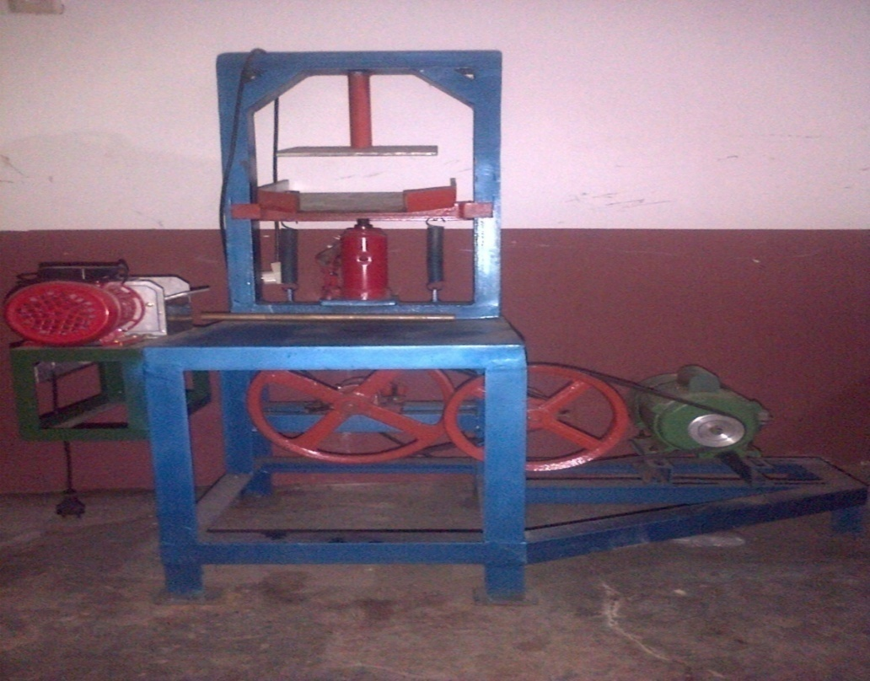
Gambar .2 Desaign Produk

3.4.4 Tempat Penelitian: Tempat penelitian dilakukan dibengkel
“CAHAYA ABADI TEKNIK” jln pacar keling 2/37 surabaya

BAB IV
HASIL PENELITIAN DAN PEMBAHASAN
4.1. Mesin Pemeras Kelapa Parut Yang Dihasilkan
Mesin Pemeras kelapa yang di buat ini mempunya cara kerja sebagai berikut : Kelapa parut dimasukkan ke dalam alat atau di dalam bejana ( wadah ), selanjutnya motor di hidupkan dan akan menggerakkan puli – puli, puli ini mengerakkan poros engkol yang berhubungan dengan dongkrak, kemudian Dongkrak akan menekan bejana yang ada parutan kelapa menuju keatas yaitu di tumpuan pemerasan yang selanjutnya air santan akan keluar melalui kran menuju tempat yang sudah di sediakan
Proses pemerasan kelapa parut dengan dongkrak (hidrolis) tekan membutuhkan putaran lambat, sehingga proses pemerasan dapat berlangsung, untuk mendapatkan putaran yang pelan maka menggunakan perbandigan 4 puli di antaranya 2 puli besar dan 2 puli kecil. Masing Masing puli ini mempunyai sistem kerja yang berbeda yaitu 1 Puli Kecil dan 1 Puli besar ini di hubungkan oleh Vanbel menuju ke Motor sedangkan Puli yang lain poros. Adapun Puli – puli ini dapat di lihat pada Gambar berikut :
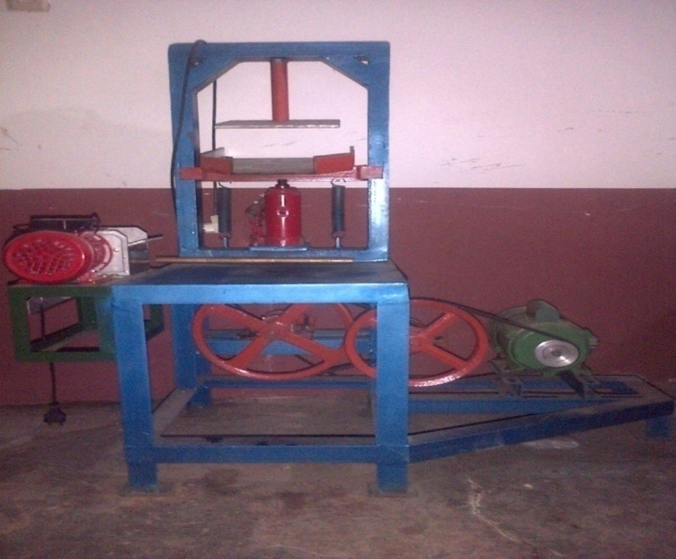
Gambar 3. Desain Produk dan Puli
4.1.1 Perhitungan Hasil Pemerasan Santan
Mekanisme Pengujian di lakukan Terhadap 32 Kg kelapa parut, 16 Kelapa Parut untuk proses Pemerasan dengan tangan yang di lakukan 6 kali percobaan terhadap masing – masing 3Kg Kelapa parut, 16Kg lainya untuk proses Pemerasan menggunakan Mesin, Juga di lakukan 6 kali Pengujian terhadap masing – masing 3Kg kelapa parut. Adapun Perhitunganya adalah sebgai berikut :
- Perhitungan Kapasitas dengan Menggunakan Tangan
Q =
Q=
Q = 0,12 Kg/menit
Sehingga kapasitas yang di hasilkan dalam menit adalah Q : 0,12 Kg/Menit
- Perhitungan Kapasitas Dengan Menggunakan Mesin :
Q =
Q=
Q = 0,895 Kg/Menit

Sehingga kapasitas proses pemerasan kelapa parut menjadi santan kental menggunakan mesin adalah Q = 0.895 [kg/menit].
Untuk detail tiap – tiap pengerjaan akan di uraikan dalan tabel di bawah ini:
Tabel 6. Data Hasil Uji Proses Pemerasan Kelapa Parut Menjadi Santan Kental
Mekanisme Pemerasan | Berat Kelapa Parut (kg) | Volume | Waktu
 |  | Lt | Menit
Menggunakan Tangan | 3 | 0,12 | 25
 | 3 | 0,11 | 27
 | 3 | 0,10 | 30
 | 3 | 0,15 | 20
 | 3 | 0,13 | 23
Rata - rata | 3 | 0,12 | 25
Menggunakan Mesin | 3 | 0,879 | 3,14
 | 3 | 0,909 | 3,3
 | 3 | 0,923 | 3,25
 | 3 | 0,857 | 3,5
 | 3 | 0,909 | 3,3
Rata - rata | 3 | 0,895 | 3,35

Keterangan :
Perbandingan hasil santan yang di peras dengan menggunakan Mesin dan Menggunakan tangan. Dalam percobaan Tersebut uji coba menggunakan 3 buah kelapa yang mana hasilnya juga bervarisi baik dengan mesin maupun dengan Tanggan, sehingga kita ambil nilai rata – rata dari setiap percobaan dengan 3 buah kelapa yaitu Mesin Menghasilkan rata- rata 0,895 Lt santan dengan waktu 3,35 menit sedangkan Tanggan Menghasilkan 0,12Lt santan dalam waktu 25 Menit.
Selain dalam bentuk Tabel akan di uraikan juga proses Penelitian/ pengujian dalam bentuk Grafik yaitu:

Grafik . 1 Grafik Perbandingan Uji Coba Kelapa parut
Keterangan :
Rata – rata santan yang di hasilkan pada Pengamatan menggunakan Mesin parut dan Pemeras santan Berkisar 0.895 Lt dalam waktu 3,35 Menit sedangkan santan yang di hasilkan pada metode manual berkisar 0,12 Lt dalam waktu 25 Menit selengkapnya dapat di lihat pada Grafik.
4.1.2 Kelebihan dan kekurangan mesin pemeras kelapa parut yang telah dihasilkan adalah :
- Tingkat kebisingan sangat rendah dan getaran dapat diabaikan, kerena mesin ini dilengkapi dengan puli sebagai penerus daya dari motor listrik.
- Kenaikan suhu motor selama 2 jam sampai 4 jam dioperasikan, tidak terjadi kenaikan suhu motor.
- Pengantar kelapa parut ke titik tumpuh cukup baik, hanya saja harus sering membuka dan menutup kuncin angin yang terdapat di dongkrak agar tidak tertabrak dengan titik tumbuh pemerasan
- Proses pemerasan berjalan dengan baik, santan mengalir melalui kain kasa yang kemudian menuju ke kran berukuran ½
4.2 Daya Motor Penggerak
Motor merupakan pusat dari gerakan keseluruhan sistem, maka daripada itu harus diperhatikan dan diperhitungkan dengan teliti dan benar agar sistem yang kita rancang dapat berjalan sesuai dengan yang kita harapkan.
P = v.i
= 220. 1,7
= 374 watt
Keterangan :
P : Daya
V : Volt
I : Arus

Sehingga motor dengan kapasitas daya 374 watt atau 0,5 hp mampu menghasilkan perasan kelapan yang lumayan banyak yaitu 3 buah kelapa Menghasilkan rata- rata 0,895 lt santan( Tidak di kasih air/santan murni ) dengan waktu 3,38 menit sedangkan Tanggan Menghasilkan 10,12 Lt santan ( Tanpa air/santan murni ) dalam waktu 25 Menit.

4.3 Pengertian Dan Tujuan Utama Perawatan
Untuk dapat mencapai jumlah produksi yang maksimum maka perlu sekali dibutuhkan kesiapan mesin yg digunakan seoptimal mungkin. Agar mesin dapat siap pakai dan tidak mengganggu dalam sistem produksi maka di perlukan suatu carayang disebut pemeliharaan. Suatu mesin tidak mungkin tidak mengalami kerusakan, tetapi usia kegunaannya dapat diperpanjang dengan melakukan kegiatan perawatan.
Perawatan dapat diartikan sebagaisuatu kegiatan yang bertujuan untuk memelihara dan menjaga setiap komponen-komponen mesinatau peralatan agar dapat tahan lama sehingga dapat mencapai hasil produksi yang maksimum.
Tujuan utama dari sistem perawatan adalah sebagai berikut :
- Agar mesin ataupun peralatan yang digunakan dalam keadaan siap pakai secara optimal untuk menjamin kelancaran proses kerja mesin.
- Untuk memperpanjang usia daripada mesin.
- Untuk menjamin keselamatan operator dalam menggunakan mesin atau peralatan.
- Untuk mengetahui kerusakan sedini mungkin sehingga dapat mencegah kerusakan lebih fatal.
Perawatan yang dilakukan pada mesin pemeras kelapa parut ini dapat dilakukan dengan beberapa cara sebagai berikut :
1). Perawatan secara rutin.
Perawatan dilakukan secara terus menerus, misalnya setiap hari atau setelah selesai menggunakan mesin. Pada mesin ini kegiatan perawatan secara rutin yang dilakukan adalah pembersihan dan pelumasan pada bagian yang berputar.
2). Perawatan secara periodik
Perawatan secara periodik adalah kegiatan yang dilakukan dalam jangka waktu tertentu. Misalnya seminggu sekali, sebulan sekali dan setahun sekali. Pada mesin ini, kegiatan perawatan secara periodik adalah tegangan rantai, keausan sproket dan poros ulir. Sehingga mesin pemeras kelapa parut ini bekerja secara optimal.
Bagian yang memerlukan perawatan pada sproket adalah memeriksa baut pengikat sproket, mengecek secara visual kesejajaran antara rantai. Periksa tegangan rantai serta kerusakan yang terjadi pada rantai, apabila rantai sudah rusak sebaiknya diganti dan apabila tegangan kendor maka harus dikencangkan kembali.

BAB V
PENUTUP
5.1. Kesimpulan
      - Mesin ini dapat diperuntukan untuk keperluan industri kecil yang memakai bahan
baku santan kelapa seperti industri makan dan minuman
      - Penggunaan Mesin ini sangat membantu dalam Kehidupan sehari – hari baik untuk
kalangan Industri, pedagang maupun yang lainya.
      - Mesin pemeras kelapa parut sistim pres ulir (screw press) telah didesain dan dibuat
modelnya, serta dapat digunakan dengan baik untuk memeras kelapa parut.

5.2. Saran
Alat Pemarut dan pemeras santan ini mempunya fungsi yang bisa membantu bagi siapapun yang membutuhkannya, kedepanya sangatlah perlu untuk memperbanyak alat ini sehingga para pedagang, Industri maupun Ibu rumah tangga tidak mengalami kesusahan dalam mendapatkanya. Khususnya bagi Para pedagang tentu saja alat ini sangat membantu dalam Menghasilkan Omset Penjualan karna waktu dan jumlah Santan yang di hasilkan sangatlah Baik.

DAFTAR PUSTAKA

Abdul, S., A. Dan Rofarsyam, 2005, Mesin Pemeras Kelapa parut menjadi santan, Teknik Mesin Politeknik Negeri Semarang

Agus, S., dan Samiyono, 2011, Implementasi Model Analisis Perbaikan Faktor daya Listrik Rumah Tangga dengan Simulasi Perangkat Lunak” Jurnal Kompetensi Teknik Vol. 3, No. 1

Eka Sunitra & Junaidi, 2008, Rancang Bangun mesin pemeras santan dengan Metode
kombinasi pemarutan dan pemerasan dengan sistem screw ” Jurnal Teknik Mesin
Politeknik Negeri Padang

Imam Ghazali , Ir. Mangara M,dkk, 2013, perancanaan alat pemeras kelapa parut
menjadi santan dengan cara pengepresan manual yang ergonomis” , e-
jurnal teknik Industri FT USU

http://jkptb.ub.ac.id/index.php/jkptb/article/view/185 di unduh pada 20 Oktober 2014 :
Rancang bangun Mesin pemarut dan pemeras santan

Muhammad, K., Setiawan, 2008, Rancang Bangun dan Pengujian Karakteristik Mesin
Pemarut dan pemeras kelapa “Jurnal Kompetensi Teknik

www. Wikipedia.com” di unduh pada 15 April 2014 : Pengertian Kelapa dan
kandunganya

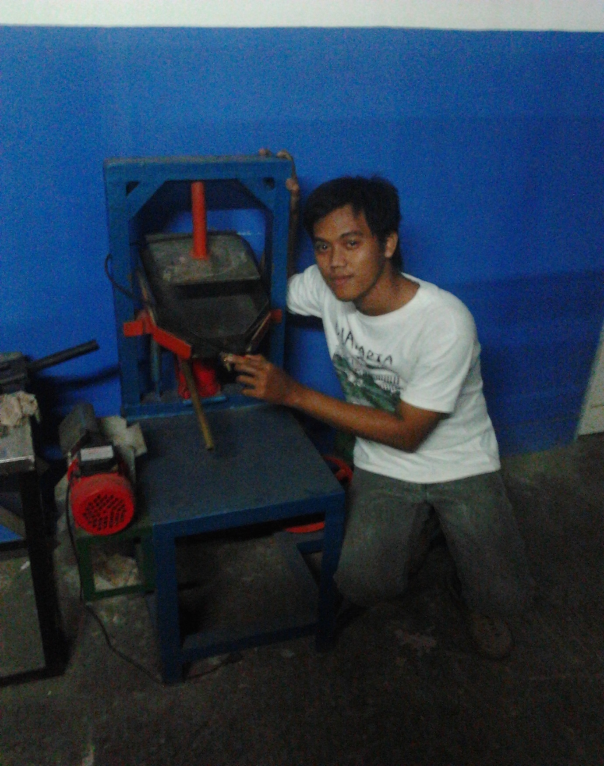

Gambar 5. Mesin pemarut dan pemeras santas

Gambar 6. Mesin Parut dan Pemeras Santan

Dari Kedua gambar tersebut merupakan detail hasil tugas pembuatan mesin parut dan pemeras santan yang telah di hasilkan dan siap untuk di gunakan.

